**2019年自贡中考物理试题**



**满分：85分**

**1.鲁迅的《社戏》中有这样的描写：“淡黑的起伏的连山,仿佛是踊跃的铁的兽脊似的,都远远地向船尾跑去了……”,其中“山……向船尾跑去了”所选的参照物是(C)**

**A. 河岸B. 山C. 船D. 岸边树木**

**2.请你用物理学的准确用语来“翻译”生活用语,有利于我们把握事物的本质,“引吭高歌”和“低声细语”,这里的高与低指的是(C)**

**A. 音调高低B.音色好坏C. 响度大小D. 乐音三要素**

**3.如图所示为甲、乙两种物质温度*T*随加热时间*t*变化的图象,下列说法正确的是(C)**

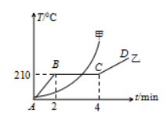

**A. 甲物质是晶体，乙物质是非晶体  
B. 甲物质的熔点为210℃  
C. 乙物质在*BC*段时处于固液共存状态  
D. 乙物质在*BC*段温度不变，不吸热**

**4. 平面镜成像特点及其应用中有以下说法：**

**①平面镜所成的是等大的虚像；**

**②医生为病人检查牙齿时，放在口腔中的内窥镜是平面镜；**

**③平面镜所成的像不能用照相机拍摄，因为这个像是虚像；**

**④探究平面镜成像特点时通常选用较薄的透明玻璃板进行实验。**

**对这些说法,判断正确的是(D)**

**A. ①②③④都正确  
B. ①②③正确，④错误  
C. ①④正确，②③错误  
D. ①②④正确，③错误**

**5. 小明同学在第二届农博会上用数码相机(可调焦距)拍摄下了同一盒新品种彩色花菜的两张照片。如图所示，结合图片分析，下面说法不正确的是（ C）**

**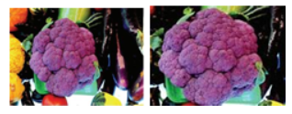  
A. 照相机的镜头与老花镜属于一类透镜  
B. 凸透镜能成缩小的实像是照相机的工作原理  
C. 在物距相同的情况下，拍摄乙照片时，镜头焦距需调得小一些  
D. 在物距相同的情况下，拍摄乙照片时，镜头焦距需调得大一些**

**6.下列数据中最符合实际的是（A ）  
A. 一节新干电池的电压为1.5*V*  
B. 人体正常体温是39℃  
C. 光在真空中的传播速度为340*m*/*s*  
D. 对人体的安全电压为不高于220*V***

**7.如图所示,*A*、*B* 两物体叠放在水平桌面上受到两个水平拉力而保持静止,在两个已知 *F*1=5*N*,*F*2=3*N*.那么物体 *B* 受物体 *A* 和水平桌面的摩擦力大小应分别为(B)**

**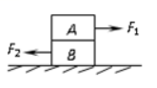  
A. 5*N*、3*N*  
B. 5*N*、2*N*  
C. 2*N*、3*N*  
D. 3*N*、5*N***

**8.关于如图所示的四种情景,下列说法中正确的是(B)**

**A. http://img.zuoyebang.cc/zyb_462fdde8f105e4640dae8cd1234e6a37.jpg**

**为使杠杆水平平衡，可将平衡螺母向左调  
B. 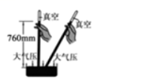**

**托里拆利实验的玻璃管倾斜放置时，管内的水银柱高度仍为760*mm*  
C. 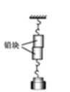**

**铅块紧压在一起后能吊住重物，说明分子间存在斥力  
D. 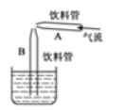**

**向饮料管*A*中吹气时，饮料管*B*中的液面会下降**

**9.如图所示，一个边长为10cm的正方体竖直悬浮在某液体中，上表面受到液体的压力F1为5N，下表面受到液体的压力F2为13N。下列说法错误的是（  C ）**

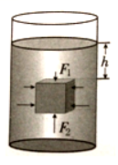

**A. 正方体受到的浮力为8N  
B. 液体的密度为0.8×103kg/m3  
C. 正方体上表面到液面的距离h=5cm  
D. 液体对物体下表面的压强为0.8×103Pa**

**10.体育课上,有许多运动项目涉及到物理知识,下列说法不正确的是(A)**

**A. 运动员举起杠铃后应保持1*s*不动，等待裁判确认，在这1*s*内运动员仍对杠铃做功  
B. 百米赛跑记时，裁判应是看到发令枪的烟雾开始记时，而不是听到枪声  
C. 掷出去的铅球最终会落到地面上，是由于受到重力的作用  
D. 在接力赛中，为保证交接棒顺利进行，交接棒时两运动员应尽可能做到相对静止**

**11. 如图所示,物体A. *B*的重分别为20*N*、10*N*,滑轮和绳子的重忽略不计,此时物体*A*在水平面上向右作匀速直线运动,若用力*F*向左拉物体*A*,使物体*A*向左作匀速直线运动,则（ B）**

**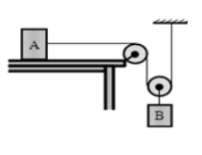  
A. *F*=20*N*  
B. *F*=10*N*  
C. *F*=5*N*  
D. *F*=30*N***

**12. 下列哪一个实例中,采用做功的方式,使划横线物体的内能逐渐减小的?(B)**

**A. 热水倒入茶杯，茶杯的温度升高  
B. 水蒸气冲开水瓶塞子  
C. 电炉通电后，电阻丝逐渐变红  
D. 汽油机压缩冲程中燃料混合物的温度发生变化**

**13. 图 (*a*) 所示电路,当闭合开关*S*后,两个电压表指针偏转均为图 (*b*) 所示,则电阻*R*1和*R*2两端的电压分别为(A)**

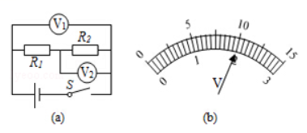

**A. 8 *V*    2 *V*  
B. 10 *V*    2 *V*  
C. 2 *V*    8 *V*  
D. 2 *V*    10 *V***

**14.某同学在做“用滑动变阻器改变电流”的实验时,连接如图所示的电路,将滑动变阻器的滑片移动到最大阻值处,闭合电键*S*,发现小灯不亮。接下来的操作,在以下步骤中最合理的是（D ）**

**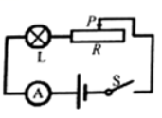  
A. 断开电键*S*，更换灯泡重新实验  
B. 断开电键*S*，增加电池的节数重新实验  
C. 断开电键*S*，拆掉导线重新连接电路  
D. 观察电流表的示数是否为零，判断电路是否断路**

**15. 如图所示,已知电源电压不变,为了比较电阻*R*1和*R*2的大小,同学们分别设计了如下的电路,其中不可行的是(D)**

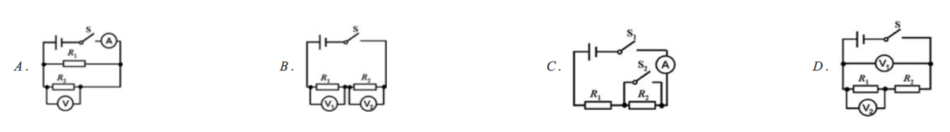

**16.某房间原来只接有一只标有“*PZ*220−40”的灯泡,小明又用一只完全相同的灯泡,将它俩串联在一起,在电源电压不变的情况下,房间内的总亮度将(B)**

**A. 变亮  
B. 变暗  
C. 不变  
D. 无法确定**

**17. 把一个标有“10*V* 3*W*”的小灯泡和定值电阻*R*串联后接在电压为12*V*的电源上(如图所示),小灯泡恰能正常工作。该电路工作10*s*定值电阻产生的热量是(D)**

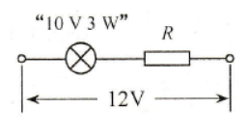

**A. 60*J*  
B. 36*J*  
C. 30*J*  
D. 6*J***

**18. 有一小磁针静止在通电螺线管上方，如图所示，则通电螺线管（ C）**

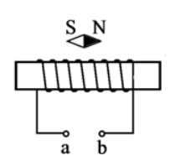 **A. 左侧为*N*极，*a*端为正极  
B. 左侧为*S*极，*a*端为正极  
C. 左侧为*N*极，*b*端为正极  
D. 左侧为*S*极，*b*端为正极**

**二、填空题（共12分）**

**19.学习了声音的产生和传播后，小明同学做了以下小结。请你在横线上为小明填上空缺。**

**(1)悠扬的笛声是空气振动产生的。**

**(2)声音在水中的传播速度__大于__(填“大于”、“等于”或“小于”)在空气中的传播速度。**

**(3)在月球上，声音不能传播的原因是__真空不能传声____.**

**20. 煮牛奶时,能闻到奶香味,这是__扩散_现象。为了保持牛奶的营养成分,不能用高温煮,为此,人们制造了一种__低压_锅(选填“高压”或“低压”)，用这种锅煮牛奶，可以使牛奶里的水不到100℃就沸腾。**

**21. 太阳光经过三棱镜后分解为红橙黄绿青蓝紫七色光，这种现象叫做光的色散___；红、黄、蓝叫做光的三原色。按电视机控器时，电视机的遥控发射出来的是 电磁波 。**

**22.汽车发动机常用水做冷却剂，是因为水的比热容较 大 。石油和天然气都属于（一次能源）（选填“一次能源”、“二次能源”）**

**23. 用试电笔可辨别火线和零线，使氖管发光的是_____。如图所示的电路，闭合开关后，发现电灯不亮，用试电笔测试图中的a、b、c、d四点，只有a点不发光，可能发生的故障是__ab之间断路___。**

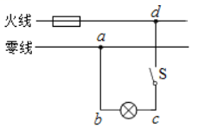

**24.许多交通事故造成的损失与伤害，是与物体具有惯性有关的。为了减少此类事故的发生，在公路交通管理中有许多要求和措施。就你所知，填写出任意两条。**

**行车时前排驾乘人员要系安全带**

**汽车不能超载、超速或要保持车距**

**25.（1）有一点光源*S*，它在平面镜中的像与凸透镜的焦点*F*重合，*S*发出的一条光线经平面镜反射后，反射光线为*a*，如图所示。请在图中画出：**

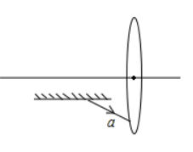

**凸透镜的焦点*F*；**

**点光源*S*的位置；**

**光线*a*经过凸透镜后的折射光线。**

答案：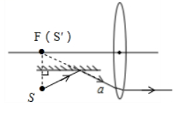

**（2）如图所示,轻质杠杆的*A*点挂一重物*G*,绳受的拉力为*F*2,*O*为杠杆的支点。请在杠杆的端点*B*处画出使杠杆保持静止的最小的力*Fl*的示意图,并作出*F*2的力臂**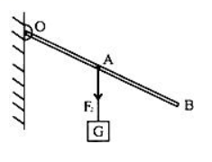

答案：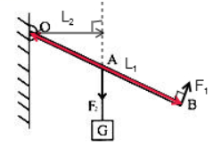

**26.小明和小强在测“滑轮组机械效率”的实验中，一同学组装好如图所示实验装置，他们分别记下了钩码和弹簧测力计的位置。**

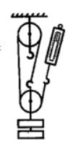

**(1)实验时，小明__匀速_竖直向上拉动弹簧测力计，使钩码升高，弹簧测力计读数为0.5*N*；同时小强也用刻度尺测出钩码被提升的高度为10*cm*，以上测量结果准确无误，其他被测物理量和计算数据记录如表：**

|  |  |  |  |  |
| --- | --- | --- | --- | --- |
| **钩码重*G*/*N*** | **弹簧测力计提升的高度*s*/*m*** | **有用功*W*有/*J*** | **总功*W*总/*J*** | **机械效率*η*** |
| **1** | **0.2** | **0.1** | **0.1** | **100%** |

**(2)小明和小强通过计算得出该滑轮组机械效率为100%，他们意识到出现了错误，请你帮他俩找出错误的原因：_绳子自由端移动的距离应该是0.3m，不等于0.2m__.**

**(3)该滑轮组的机械效率实际为__66.7%_.**

**(4)在实验中,若将钩码的重增加到6*N*,则该滑轮组的机械效率将__变大_(选填“变大”、“变小”或“不变”).**

**27. 小聪同学用伏安法测电阻，实验电路图如图甲所示。**

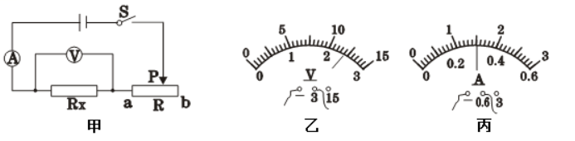

**(1)该实验的原理是R=U/I。**

**(2)闭合开关*S*前,滑动变阻器滑片*P*应置于b端(选填“*a*”或“*b*”)。**

**(3)假如小聪同学用完好的器材按如图甲所示实验电路图正确连接电路，实验时正确操作，刚一“试触”，就发现电流表的指针迅速摆动到最大刻度，其原因可能是：**

**①；电源电压过大②。选用电流表量程太小**

**(4)小聪同学重新按图甲所示的实验电路图正确连接电路,进行实验,某次实验中电压表示数如图乙所示,电流表示数如图丙所示,被测电阻*Rx*=8Ω。**

**(5)若滑动变阻器的最大阻值为*R*,被测电阻的阻值为*Rx*，实验过程中电流表突然烧坏，不能正常使用了，他想出一个方法，应用现有的器材，也能测出电阻*Rx*的阻值。**

**实验步骤如下：**

**将滑动变阻器滑到*a*端,闭合开关*S*,读出电压表的读数,记为*U*1**

**②将滑动变阻器滑到*b*端,闭合开关*S*,读出电压表的读数,记为*U*2**

**③读出滑动变阻器的最大值*R***

**④则被测电阻*Rx*的阻值为：*Rx*=  *U*2*R/（U*1−*U*2*）*(写出表达式)**

**28.如图所示,在容器底部固定一轻质弹簧,弹簧上端连有一边长为0.1*m*的正方体物块*A*,当容器中水的深度为30*cm*时,物块*A*有3/5的体积露出水面,此时弹簧恰好处于自然伸长状态(已知*ρ*水=1×103 *kg*/*m*3,*g*取10*N*/*kg*).求：**

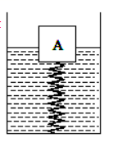

**(1)物块*A*受到的浮力；**

**(2)物块*A*的密度；**

**(3)往容器缓慢加水，至物块*A*刚好浸没水中，立即停止加水，弹簧伸长了3*cm*，此时弹簧对木块*A*的作用力F.**

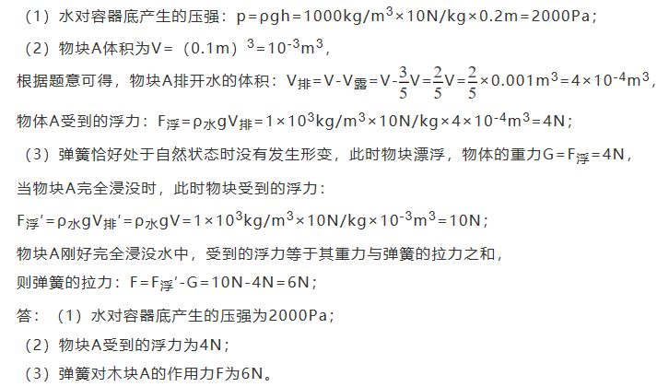

**29. 如图是小邦同学设计的调光灯电路，R0为定值电阻，S为选择开关，当S接触a点时，小灯泡正常发光但不能调光，当S接触b点时，电路断开，当S接触c点时，电路可连续调光。已知滑动变阻器R的规格为“10Ω 2A”，灯泡L上标着“10V 12W”的字样，电源电压恒为16V。灯泡电阻随温度变化。**

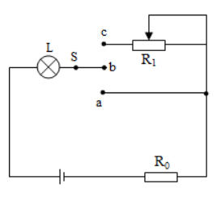

**（1）求定值电阻R0的阻值；**

**（2）当S接触c点时，调节R的滑片至中点位置，电路中的电流为1A，求此时灯泡的实际功率。**

